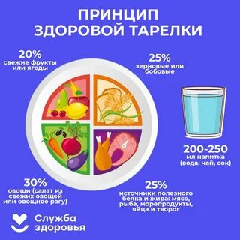

Неделя популяризации подсчета калорий

Переедание, избыточное потребление продуктов питания – одна из важнейших проблем в современном мире, в особенности в развитых странах. В среднем, в мире растет потребление калорий на душу населения в день, что, с одной стороны, позволяет искоренять недоедание, а с другой – приводит к избыточному потреблению энергии (калорийности питания), что является главным фактором роста распространенности избыточного веса и ожирения в современном мире.
Детское ожирение повышает риски ожирения во взрослых возрастах, и, как следствие, преждевременной смерти и инвалидности во взрослых возрастах. Страдающие ожирением дети могут испытывать трудности с дыханием, подвержены повышенному риску переломов, склонны к гипертонии, инсулинорезистентности и могут испытывать психологические проблемы.
Наиболее действенным и безопасным способом похудения и улучшения самочувствия остается подсчет калорийности продуктов, употребляемых в пищу. Чтобы вести грамотный подсчет калорий для похудения, достаточно ознакомиться с рекомендациями специалистов.
Зачем и как считают калории, что для этого необходимо
Многим эта методика может показаться чересчур сложной, но это лишь на первый взгляд. Разумное ограничение рациона позволит поддерживать желаемую физическую форму и сделать питание более сбалансированным. Грамотный подход к данному вопросу поможет постепенно скорректировать пищевые привычки.
Подсчет калорий позволяет не отказываться от употребления определенных блюд, а сделать похудение более комфортным. Если съедать калорий меньше, чем организм успевает трансформировать в энергию, то тело будет использовать запасы жира, чтобы восстановить запас энергии.
С одной стороны, кажется, что намного проще следовать жесткой диете, чтобы максимально быстро добиться желаемого результата. Но после быстрого достижения результата идет «откат» назад: хочется ослабить контроль и съесть сладкое или вредную пищу. В результате человек получает кратковременный эффект, а в долгосрочной перспективе рискует снова набрать вес, причем еще в большем количестве.
Расчет суточной потребности в калориях для женщин разных возрастных категорий:
Женщины 18-30 лет (0,0621*вес в кг+2,0357)*240=ккал
Женщины 30-60 лет (0,0342*вес в кг+3,5377)*240=ккал
Женщины старше 60 лет (0,0377*вес в кг+2,7545)*240=ккал
Преимущества метода
Эта методика позволяет наладить здоровое питание без стресса для организма и отказаться от существенных ограничений, из-за которых чаще всего происходят «срывы».
Умея правильно считать калории и использовать эту информацию на практике, вы сможете составить полноценный, здоровый рацион. Этот метод похудения приносит организму пользу, чего нельзя сказать про голодовки и разнообразные монодиеты.
Ваши любимые продукты будут по-прежнему оставаться в меню, а вам достаточно сохранять рамки коридора калорийности. Чтобы не выходить за пределы нормы, вы начнете постепенно отказываться от употребления вредных продуктов и заменять их более полезными.
При этом вы сможете насладиться любимым лакомством, когда вам этого захочется. Постепенно вы научитесь планировать свой рацион и наполнять его правильными продуктами. Вы станете следить за собственным питанием и более обдуманно подходить к вопросу покупки продуктов.
Такое похудение станет безопасным и равномерным, благодаря чему конечный результат превзойдет ваши ожидания. Контролируя свой рацион питания, вы сможете избежать многих негативных моментов. Например, на фоне недостатка жиров прогрессируют проблемы с гормональной системой, а дефицит углеводов приводит к потере сил и энергии. Многие диеты построены на поддержании избытка белков, но это также неверно, поскольку может дать толчок для развития заболеваний почек и желудочно-кишечного тракта.
Планирование питания с учетом калорийности
Расчет суточной калорийности для умеренно гипокалорийной диеты (формула принятая и утвержденная ВОЗ):
1. Расчет скорости основного обмена: Женщины 18-30 лет: 0,0621*реальная масса тела в кг +2,0357 31-60 лет: 0,0342*реальная масса тела в кг +3,5377 больше 60 лет: 0,0491*реальная масса тела в кг +2,4587 Полученный результат умножают на 240 (перевод из мДж в ккал)
2. Расчет суммарного расхода энергии с поправкой на физическую активность: Скорость обмена 1,1 низкая 1,3 умеренная 1,5 высокая
3. Расчет гипокалорийного суточного рациона: Из цифры, полученной в формуле №2, вычесть 500-600 ккал.
Правильное питание предупреждает нежелательную потерю мышечной массы. Результат похудения станет более эффективным и продолжительным. Достаточно 2-3 месяца регулярного подсчета калорийности блюд, чтобы скорректировать пищевые привычки и обрести понимание, как должен выглядеть ваш идеальный обед.
Постепенно вы запомните, какую примерно калорийность имеет тот или иной продукт, и будете составлять комбинации без расчетов на бумаге. Вся информация уже отложится в памяти. Теперь «зажорные дни» не смогут уничтожить вашу фигуру.
Чтобы компенсировать себе такой «срыв», вам будет достаточно провести энергозатратную тренировку или на пару дней снизить норму потребляемых калорий.
Постепенно вы научитесь поддерживать достигнутую физическую форму без изнурительного похудения. Сохраняйте небольшой дефицит калорий, чтобы быть в прекрасной форме.

Как правильно считать калории?

Мы считаем калории и худеем, если все делаем правильно. Заведите себе персональный дневник питания. Все числовые значения необходимо зафиксировать на бумаге, чтобы получить наглядную картину. Не полагайтесь на собственную память, потому что вы всегда рискуете переесть или не добрать до нормы.
Сегодня вести рацион стало намного легче, ведь для этого созданы специальные программы. Они автоматизируют весь процесс. Подберите для себя удобное в использовании мобильное приложение и начните им активно пользоваться.
Помните: похудение с помощью подсчета калорий не стоит оценивать «на глаз». Купите себе электронные весы для кухни. Без этого оборудования подсчет не может быть точным.
В мобильном приложении вы сможете получить информацию о калорийности каждого продукта и его энергетической ценности, но она будет ориентировочной. Отталкиваться исключительно от нее не стоит.
Все продукты взвешивайте в «сыром» виде, то есть до приготовления. Это позволит получить более объективную картину. При взвешивании продукт должен быть отделен от упаковки. Если это мясо, то взвешивайте его без кости.
Постарайтесь приучить себя заранее планировать меню на весь день. Так вы защитите себя от «срывов» и неожиданностей, связанных с отсутствием в доме тех или иных продуктов.
При планировании рациона питания обязательно оставьте для себя коридор в 100- 200 ккал на случай, если возникнут непредвиденные обстоятельства – например, если вы отправитесь перекусить с коллегами.
Приучите себя носить завтрак и обед из дома, чтобы строго контролировать рацион собственного питания. Это позволит в рекордные сроки привести свое тело в желаемую форму. Если однажды вы ощутимо превысите дневную норму калорийности, то ни в коем случае не мучайте себя голодовками.
Откажитесь и от так называемых «разгрузочных дней». Они не приводят ни к чему хорошему, а также нарушают процессы обмена веществ. Придерживайтесь установленного ранее коридора калорий и повысьте уровень физической активности на несколько дней. Этого будет вполне достаточно, чтобы решить проблему.
Ожирение можно профилактировать. Каким образом?
Вести здоровый образ жизни, правильно питаться и давать себе адекватные физические нагрузки.

Правильный режим питания
Режим питания определяют следующие показатели:
- кратность питания;
- интервалы между приемами пищи;
- время приема пищи;
- распределение калорийности по приемам пищи
Правильный режим питания обеспечивает эффективную работу пищеварительной системы, нормальное усвоение пищи, оптимальный обмен веществ, а также помогает выработать культуру потребления пищи. Есть нужно столько, чтобы не испытывать чувство голода. Переедание ведет к развитию ожирения и связанных с ним заболеваний, риск которых возрастает при беспорядочном питании и питании всухомятку. Соблюдение режима питания позволяет сохранить здоровье на долгие годы.
Для здоровых людей рекомендовано 3–4-разовое питание с 4–5-часовыми промежутками. 4-х разовое питание наиболее благоприятствует умственной и физической работе. Сокращение числа приемов отрицательно сказывается на здоровье человека, может привести к заболеваниям желудочно-кишечного тракта, повышению уровня холестерина в крови, снижению усвоения белка.
Интервалы между приемами пищи не должны превышать 4–5 часов, так как за это время пища покидает желудок и появляется голодная перистальтика желудка.
Желательно, чтобы основные приемы пищи проходили в одно и то же время. Тогда вырабатывается условный пищевой рефлекс, влияющий на выделение желудочного сока, что способствует полному усвоению пищевых веществ. Последний прием пищи должен быть за 2–3 часа до сна, идеально до 19 часов. На ужин не рекомендуются жирные, жаренные, пряные, соленые блюда. Некоторые люди не могут уснуть, чего-нибудь не съев на ночь. В таких случаях можно съесть яблоко, выпить стакан кефира.

Избыточный вес тела и подходы к его снижению

Избыточный вес тела и, особенно, его крайняя степень — ожирение, являютсяфактором повышенного рискаболезней сердца и кровеносных сосудов.
Оценка веса
Для оценки веса (массы) тела рекомендуется пользоваться показателем индекса массы тела (ИМТ): ИМТ= вес в кг/(рост в м)². Оптимальный ИМТ находится в пределах 18.5-25 кг/м², избыточный вес регистрируется при ИМТ равном или большем 27 кг/м², но меньшем 30 кг/м², ожирение при ИМТ равном или большем 30 кг/м².
Человеку с избыточной массой тела рекомендуется снизить вес в идеале до оптимального. Однако, для многих этого трудно достичь; в таких случаях рекомендуется снизить общий вес на 10% от исходного или до ИМТ равной или меньшей 27 кг/м²и поддерживать его на достигнутом уровне.
Возможные болезни
Наибольшую подверженность болезням сердца и сосудов, а также сахарному диабету, имеют люди с преимущественным отложением жира в брюшной полости, то есть с так называемым абдоминальным (или центральным) ожирением. При абдоминальном ожирении увеличен преимущественно живот и окружность талии. Показателем уже опасного для здоровья сердца и сосудов абдоминального отложения жира считается величина окружности талии у мужчин 94 см, у женщин 80 см. Окружность талии свыше данных значений указывает на необходимость принять меры для снижения веса тела.
Снижение веса возможно за счет уменьшения калорийности питания и увеличения физической активности
При оценке калорийности своего питания полезно знать, что средняя суточная калорийность пищи при нормальной массе тела составляет для мужчин, в среднем, составляет 2500 ккал, для женщин — 2000 ккал. Для того чтобы достигнуть уменьшения веса тела следует снизить калорийность рациона до 1800-1200 ккал/сутки то есть примерно на одну треть. Снижение веса должно быть медленным: на 400-800 г в неделю. Это идеальный темп потери «лишних» килограммов. Более быстрое похудание делает чрезвычайно трудным сохранение достигнутого успеха.
Наибольшей калорийностью обладают жиры, за счёт преимущественного снижения потребления которых рационально снижать калорийность питания. При расщеплении в организме 1г жира образуется 9 ккал энергии, при расщеплении белков и углеводов — 4 ккал. Однако снижать потребление жиров меньше 30% калорийности питания, не следует, так как при этом обычно увеличивают потребление быстро усвояемых углеводов в виде сахара, сладостей, мёда. Это также ведёт к повышению массы тела, повышению уровня глюкозы в крови, способствует развитию сахарного диабета типа 2, а также нарушению нормального спектра липидов крови, которые способствуют развитию атеросклероза.
Первым и наиболее простым шагом в снижении калорийности питания может быть уменьшение обычных для конкретного человека порций потребляемых блюд, на одну четвёртую — одну третью часть. Ведь каждый человек знает, какую порцию того или иного продукта он обычно ест. Поэтому если вы не хотите заниматься вычислениями калорийности питания, легче всего отказаться от трети (четверти) каждого потребляемого вами блюда. Эффективен также переход на преимущественное потребление низкокалорийных продуктов вместо высококалорийных. Для того, чтобы похудеть, разработаны различные типы диет. Обычно они и основываются на потреблении низкокалорийных продуктов или напитков. Примерами такого подхода являются замена жирных мясных блюд на рыбные, включение «овощных», «фруктовых», «белковых, «рисовых» дней.
Медикаментозное лечение избыточного веса применяется в тех случаях, когда не удалось снизить вес путем уменьшения калорийности питания и повышения физической активности. Существуют медикаментозные препараты разного механизма действия, но они имеют нежелательные побочные явления и должны применяться только под строгим контролем врача.

Особенности питания пожилых людей: рекомендации врача
Питание пожилых людей играет огромное значение для их здоровья. Рациональное питание должно быть, с одной стороны, ограниченным по калорийности, а с другой стороны, оно должно быть полноценным по содержанию незаменимых аминокислот, полиненасыщенных жирных кислот, витаминов, кальция, магния, калия, железа, цинка, хрома и других микронутриентов.

Система порций продуктов
Для удобства подсчета рациона создана система порций продуктов (см. табл. 1). В зависимости от ряда показателей — возраста пациента, пола, физической активности, массы тела (наличия ожирения) и т. п. — количество порций модифицируется в указанных пределах.
Таблица 1. Размеры, состав и количество порций продуктов в суточном рационе согласно пирамиде питания
Группа | Порций в день | Основные нутриенты | Размеры одной порции
1 — хлеб, крупы, картофель | 5-14 | Углеводы, волокна, кальций, железо, тиамин, ниацин | - 1 кусок хлеба / гренки /  - ½ булочки  - 1 картофелина (с яйцом)  - ½ стакана риса или макаронных изделий, рассыпчатых каш  - 4 ст. л. хлопьев, мюсли  (ежедневно продукты крупного помола)
2 — фрукты и овощи | 5-9 | Антигипоксанты, в т. ч. витамин С, каратиноиды, фолаты, волокна, калий | - ½ стакана приготовленных/  - свежих измельченных овощей  - 1 стакан сырых листовых  - овощей  - 1 фрукт  - ½ стакана ягод /  - приготовленных (консервированных)  - фруктов  - ¾ стакана сока  - ¼ стакана сухофруктов
3 — молоко и молочные продукты | 2-3 | Кальций, белок, витамин А и D, витамин В12, рибофлавин | - 1 стакан молока /  - кисломолочных продуктов  - стаканчик йогурта  - 45-65 г сыра  - ½ стакана творога
4 — мясо, рыба и альтернативные продукты | 2-3 | Железо, белок, витамины группы В (особенно В12), цинк, магний | - 75-90 г мяса / птицы /  - жирной рыбы / субпродуктов  - 100-150 г белой рыбы  - 2 яйца  - 1 стакан приготовленных  - бобовых  - 3 ст. л. орехов и семечек
5 — жиры, жирная и сладкая пища | 0-1-4 | Жиры, в т. ч. эссенциальные жирные кислоты, витамины А, D, Е, глюкоза | - 1 порция (ст. л.) масла, маргарина, майонеза и т. п. (бекон, колбасы, сало, хот-дог и т. п.)  - сахар (кондитерские изделия, безалкогольные напитки,  - мороженое и т. п.)
Жидкость | 6-8 стаканов в день
Алкоголь | - < 14 ед. в неделю — женщины  - < 21 ед. в неделю — мужчины  - (1 ед. — 90 г вина, или 330 г пива, или 30 г коньяка или водки)
Энергетические затраты людей старших возрастов существенно ниже энергетических затрат людей молодого и среднего возраста: в среднем на 21% в возрасте 61-74 лет и на 31% в возрасте 75 лет и старше. От этого зависит рекомендуемая физиологами энергетическая ценность их суточного пищевого рациона (см. табл. 2).
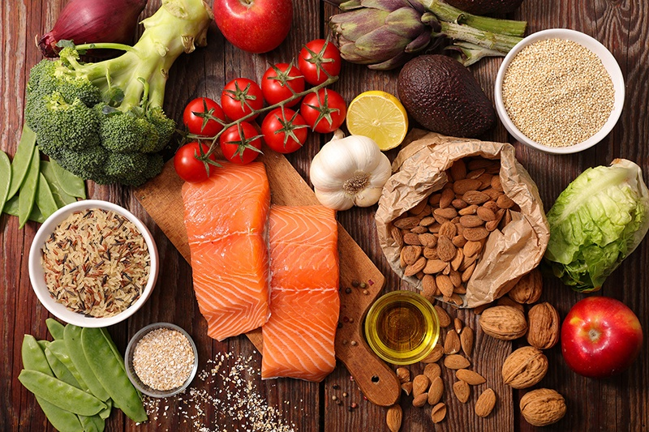

Калорийность продуктов
Все пищевые продукты в зависимости от их калорийности (в расчете на 100 г съедобной части продукта) можно разделить на пять групп:
1-я — очень большая калорийность (450-900 ккал): масло сливочное, масло растительное, орехи, шоколад, халва, пирожные слоеные с кремом, свинина жирная, колбаса сырокопченая.
2-я — большая калорийность (200-400 ккал): сливки, сметана, творог жирный, сыр, мороженое пломбир, свинина мясная, колбасы вареные, сосиски, мясо гусей и уток, сельдь жирная, сайра, семга, икра, крупы, макароны, хлеб, сахар, мед, варенье, мармелад, конфеты помадные.
3-я — умеренная калорийность (100-199 ккал): творог полужирный, мороженое молочное, баранина, говядина, мясо кроликов и кур, яйца, ставрида, скумбрия, сардины, сельдь нежирная, осетрина.
4-я — малая калорийность (30-99 ккал): молоко, кефир, творог нежирный, треска, хек, судак, камбала, карп, щука, паста «Океан», фрукты, ягоды, картофель, свекла, морковь, горошек зеленый.
5-я — очень малая калорийность (менее 30 ккал): кабачки, капуста, огурцы, редис, салат, репа, томаты, тыква, перец сладкий, клюква, грибы свежие.

Снижение калорийности (т.е. недостаточность питания) приводит к физиологически неоправданному расходу не только энергетически значимых нутриентов — углеводов, жиров, но и белков самого организма, к уменьшению массы скелетных мышц. В результате этого снижается работоспособность человека, развивается иммунодефицит, возникают дистрофические процессы, активизируется старение организма. Избыточная калорийность пищевого рациона, как известно, ведет к отложению жиров и углеводов в виде подкожного жира в жировых депо и других органах, к увеличению массы тела и ожирению, к прогрессирующему течению процессов старения.

10 самых распространенных ошибок в питании

Почему неполезно есть одни и те же овощи каждый день, зачем соблюдать баланс БЖУ, и нужно ли совсем отказываться от сахара, красного мяса и джанкфуда? В данном материале поговорим о самых распространенных ошибках в питании среди людей, которые хотят придерживаться рационального питания.
1. Отсутствие режима. Работа всего организма, в том числе и желудочно-кишечного тракта, подвержена определенным ритмам. Процессы пищеварения, метаболизм питательных веществ зависят от циркадных ритмов (циклические колебания интенсивности различных биологических процессов, связанные со сменой дня и ночи). Поэтому есть приблизительно в одно и то же время действительно полезно. Наш организм привыкает к режиму и начинает готовиться к очередному приему пищи заранее: вырабатывает пищеварительные соки, повышает слюноотделение.
Причем, сколько раз в день принимать пищу стоит выбирать с учетом вашего комфорта и целей. В настоящее время не доказано, что конкретная частота приема пищи более эффективна для сохранения здоровья или нормализации массы тела.
Непостоянные же по времени приемы пищи негативно влияют на биологические и циркадные ритмы, а также могут быть фактором риска переедания.
2. Однообразие. Диеты яркий пример того, как ограниченное по калорийности и разнообразию питание может быть эффективным в плане снижения веса с одной стороны и как может нанести непоправимый вред здоровью, с другой. Однообразная пища – это путь к дефицитным состояниям и хроническим неинфекционным заболеваниям. Только разнообразное питание может покрыть потребность организма во всех необходимых питательных веществах.
Следовать принципу разнообразия в питании могут помочь правило тарелки или пищевое колесо. В интернете есть конструкторы ланчбоксов и перекусов. Конечно, если вы привыкли есть только помидоры и огурцы, понадобится время, чтобы привить привычку есть и другие овощи на регулярной основе.
Биологически активные добавки – не универсальный выход. Они могут помочь справиться с рядом состояний, например при профилактике В12-дефицита у вегетарианцев, но полноценную пищу не заменят никогда. Однако бесконтрольное употребление БАДов может приводить к токсическим поражениям печени, развитию передозировки витаминами и минералами.
3. Мало овощей и фруктов в рационе. Всемирная Организация Здравоохранения рекомендует употреблять не менее 400 грамм овощей и фруктов в день, что связано со снижением риска развития хронических неинфекционных заболеваний.
Овощи и фрукты богаты витаминами, минералами и клетчаткой, которая необходима для нормальной работы желудочно-кишечного тракта. Также они являются источником фитонутриентов – веществ, которые содержатся в растениях и обладают широким спектром положительных эффектов на организм человека: укрепляют капиллярную стенку, обладают антиоксидантными и противовоспалительными свойствами. В отличие от витаминов и минералов они не являются незаменимыми веществами, но их употребление дает дополнительную пользу для здоровья. Именно фитонутриенты обеспечивают разнообразное окрашивание овощей и фруктов.
Овощи и фрукты красного, оранжевого и желтых цветов богаты каротиноидами (ликопин, бета-каротин, лютеин и другие), которые учувствуют в синтезе витамина А, защищают сердечно-сосудистую систему, обладают противовоспалительными и иммуномодулирующими свойствами.
Ресвератрол – фитонутриент, который содержится в винограде, орехах и ягодах, оказывает благотворное действие на когнитивные способности, обладает онкопротективными свойствами.
Во многих растительных продуктах содержатся полифенолы, которые обладают антиоксидантными свойствами. Они способны связывать свободные радикалы — агрессивные молекулы, которые могут навредить нормальной работе клеток организма.
4. Частое употребление жареной еды. Ряд исследований подтверждает, что частое употребление жареной пищи (четыре или более раз в неделю) связано с более высоким риском развития сахарного диабета 2 типа, сердечной недостаточности, ожирения и гипертонии.
Четких рекомендаций по безопасному уровню употребления жареной пищи пока не разработано.
Обжаривание продуктов имеет дополнительную опасность. Так как при нагревании масел и жиров образуются перекисные липиды и альдегиды. Их чрезмерное потребление связано с развитием онкологических, сердечно-сосудистых и других хронических неинфекционных заболеваний.
Независимо от того, какую жарку мяса мы выберем на сковородке с маслом или без, на гриле или открытом огне в хрустящей зажаристой корочке под воздействием высоких температур образуются токсичные вещества. Для того, чтобы уменьшить количество потенциально токсических веществ старайтесь минимизировать время жарки и довести мясо до готовности другими способами (тушение, запекание).
Если от жарки на масле не отказаться, то используйте только дезодорированные и рафинированные масла, они подвергаются дополнительному очищению, из-за чего теряют свою природную окраску и ярко выраженный вкус, но в отличие от ароматных рафинированных масел имеют более высокую точку дымления, а значит в них токсические вещества образуются медленнее.
5. Недостаточное потребление жидкости. Вода – основа жизни, благодаря ей возможны многие биохимические реакции в нашем организме. Дегидратация – недостаточное потребление жидкости – связана с рисками заболеваний почек и сердечно-сосудистой системы, электролитными нарушениями, снижением трудоспособности.
Усредненная норма потребления жидкости для взрослого человека 1,5-3 литра в сутки. Однако это не только вода, но и напитки (чай, кофе, морсы), и жидкая пища, и вода, которая содержится в продуктах, например в овощах и фруктах.
Важно понимать, что для каждого человека это значение индивидуально и зависит от образа жизни, пищевых предпочтений, климата, места работы, состояния здоровья и наличия определенных заболеваний.
Так, человеку, который работает под палящим солнцем, нужно потреблять больше воды, чем работнику в офисе с кондиционером. Так, пациентам с хронической сердечной недостаточностью рекомендовано ограничивать потребление жидкости до 1-1,5 л в день.
6. Частое употребление красного мяса. В течение последних десятилетий потребление красного мяса увеличивалось во всем мире, особенно в развивающихся странах.
Красное мясо – важный источник незаменимых аминокислот, витаминов и минералов, в том числе витамина В12 и железа, цинка.
Однако, накопление научных данных показывает, что высокое потребление красного мяса, особенно переработанного, связано с повышенным риском развития серьезных хронических заболеваний, включая сахарный диабет 2 типа, сердечно-сосудистые и онкологические заболевания (особенно рак прямой кишки) и связаны с повышенным риском смертности.
Поэтому рекомендовано снижать суточное потребление красного мяса и продуктов переработки до 70 грамм в сутки. Такое количество снизит риски развития хронических неинфекционных заболеваний, и не увеличит число людей, недополучающих железа с рационом с другой.
Таким образом употреблять говядину/свинину/баранину по 100 грамм 3 раза в неделю допустимо, но употреблять его ежедневно – вредно для здоровья.
7. Отсутствие баланса БЖУ. Каждая из групп питательных веществ выполняет определенный функционал в нашем организме. Углеводы – основной источник энергии. Белки – строительный материал для клеток и тканей, а также составляющая белков иммунной системы и, при определенных условиях, источник энергии. Жиры – необходимы для усвоения жирорастворимых витаминов и производства стероидных гормонов.
Классическим соотношением белков, жиров и углеводов в рационе является 1:1:4.
Из-за распространенности ожирения, в последние годы оно изменилось на ≤1: <<1:> 4 (50-55% углеводов, 25-30% белков, 20% жиров).
Существует огромное количество диет, которые меняют классическое соотношение. Яркий пример — кетогенная диета. Она подразумевает ограничение количества углеводов в рационе, менее 50 грамм в сутки. Для большинства клеток ведущим источником энергии является глюкоза, которая производится из углеводов. Во время голодания или ограниченного потребления углеводов, включается альтернативный источник энергии – кетоновые тела, которые образуются в ходе распада запасов жиров в организме. Такой процесс называется кетозом. Долгосрочная безопасность пребывания в состоянии кетоза не доказана и может быть сопряжена с рядом рисков: повышенная потеря мышечной массы, образование камней в почках, риск дефицита микро- и макронутриентов, запоры и другое.
Кроме того, любые строгие ограничения в рационе приводят к эффекту «йо-йо», когда по завершению диеты, человек возвращается к своему прежнему весу или набирает еще больше.
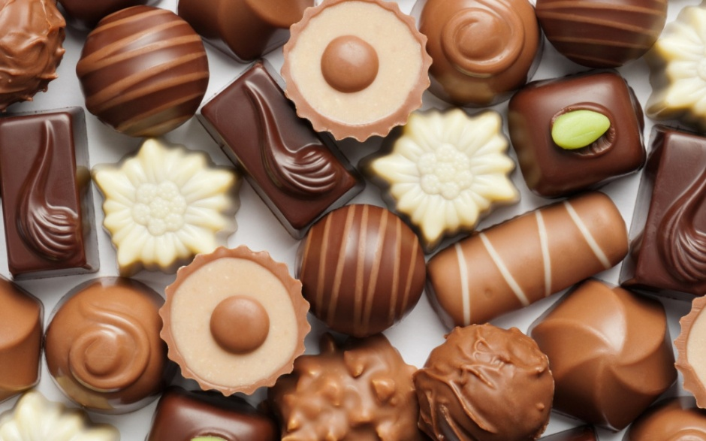
8. Частое употребление сладкого. Избыточное потребление сахара определенно связано с риском развития ожирения и других хронических неинфекционных заболеваний. В современной пищевой индустрии сахар добавляют не только с целью подсластить продукт. Например, кукурузный сироп добавляют в хлебобулочные изделия и колбасы для того, чтобы они дольше хранились, имели более приятный вкус и внешний вид. Сладкие йогурты, сладкие газированные напитки, культура быстрой и переработанной еды – все это приводит к чрезмерному потреблению сахара.
Всемирная Организация Здравоохранения рекомендует сократить потребления свободных сахаров до менее 10% от суточного рациона и избегать добавления сахара для детей младше 2 лет. Такие рекомендации связаны с доказанными рисками, связанными с чрезмерным употреблением сахара.
Однако любые крайности в вопросах рационального питания имеют негативные последствия.
Сахар – это более широкое понятие, чем нам иногда представляется. Сахароза, фруктоза, мальтодекстрин, патока, сироп топинамбура, кукурузный сироп – это лишь малая доля того, что мы называем сахаром. Сам по себе сахар не является ни плохим, ни хорошим продуктом. Он естественным образом содержится во фруктах, овощах и меде.
9. Частое употребление джанкфуда. Джанкфуд это не только привычные нам гамбургеры и картошка фри, но и многие другие продукты, которые продаются уже готовыми и не требуют длительного времени приготовления: сосиски, замороженные полуфабрикаты, готовые снэки (сухарики, чипсы, закуски к пиву). Все эти продукты в той или иной мере подвергаются ультрапереработке, которая включает в себя процессы трансформации, в том числе нагрев при высоких температурах, наличие добавок, эмульгаторов и текстуризаторов.
Для большинства таких продуктов характерен избыток соли или сахара наряду с недостатком витаминов и клетчатки. Нас привлекает внешний вид и запах, вкус и текстура, возможность перекусить на ходу. Такая пища богата рафинированными углеводами, насыщенными и транс-жирами, натрием. Она высоко калорийна и при этом бедна на пищевые волокна, витамины, микро- и макроэлементы. Такой пищей сложно насытиться. Ведь картофельных чипсов можно съесть очень много, а вот столько отварного картофеля, из которого эти чипсы сделаны, вы в эквивалентном объеме съесть не сможете.
Бесконтрольное потребление такой пищи приводит к развитию дефицитных состояний и является фактором риска развития многих хронических неинфекционных заболеваний, таких как ожирение, сахарный диабет и даже онкологии.
Крупные экспертные сообщества не включают джанкфуд в перечень необходимых продуктов питания и рекомендуют максимально исключать их из своего рациона. Однако, если вы в целом придерживаетесь адекватного сбалансированного рациона, потребляете достаточное количество овощей и фруктов, фаст-фуд пару раз в месяц не нанесет существенного вреда.
Будьте любознательны в вопросах питания, не делите продукты на «хорошие» и «плохие» или «не полнящие» и «полнящие».
- конфета не станет полезней от того, что в нее добавили витамины;
- «говорящие» надписи не делают продукт более здоровым: обращайте внимание на состав;
- ультрапереработанные продукты не должны присутствовать в рационе на регулярной основе.
10. Зацикленность на правильном питании. Болезненная фиксация на здоровом питании называется орторексией.
Человек, подверженный нервной орторексии, сосредоточен на питании только здоровыми продуктами, до такой степени, что вся жизнь человека начинает подчиняться установленным жестким правилам. В такой ситуации человек выбирает пищу не с точки зрения своих личных предпочтений, а сточки зрения «полезный» и «неполезный продукт». Все вопросы, связанные с питанием, сопровождаются навязчивыми страхами. Любое отклонение от строгой диеты вызывает чувство вины и последующее самонаказание в виде еще более «правильной» диеты. В такой ситуации диета становится важнее семьи, друзей.
Сегодня этот диагноз еще не является официальным и не внесен в международные классификаторы болезней.

Особенности питания пожилых людей
Важно обеспечить оптимальную пропорцию между животными и растительными белками в рационе 1:1. При этом из числа белков животного происхождения предпочтение следует отдать белкам рыбы и особенно молока. Наиболее полезной является речная рыба (судак, щука, карп), а из морских рыб — тресковые сорта. Количество рыбы в рационе должно доводиться до 75 г/сут.
Пожилой человек может себе позволить 2-3 яйца в неделю, лучше всмятку, или в виде омлета, или как добавление к блюдам.
Пожилым людям стоит ограничить употребление мяса и мясных продуктов. Желательно 1-2 раза в неделю устраивать постные дни, а в остальные дни однократно использовать в рационе мясное блюдо (100 г в готовом виде). Предпочтительно мясные, рыбные блюда, а также блюда из птицы готовить в отварном виде.
Пожилым людям рекомендуется вводить в рацион до 30% белков за счет молочных продуктов. Это в первую очередь творог, количество которого в ежедневном рационе может составлять 100 г. По возможности следует отдавать предпочтение обезжиренному творогу как менее калорийному и обладающему более высоким содержанием белков.
В рацион вводят сыры. В количествах 10-20 г пожилым и старым людям может быть разрешен любой сорт сыра. Однако не следует забывать, что сыр, один из основных поставщиков кальция, одновременно содержит много жиров, холестерина и поваренной соли. Лучше выбирать неострые и несоленые его сорта.
При хорошей переносимости молоко должно присутствовать в рационе пожилого человека (300-400 г/сут). Особенно полезны кисломолочные продукты — кефир, простокваша, ацидофилин. Их положительное действие связано в основном с наличием молочнокислой палочки, поддерживающей нормальный состав кишечной микрофлоры, что препятствует развитию гнилостных процессов в кишечнике и улучшает антитоксическую функцию печени.
Количество жиров в пище пожилых людей должно быть умеренным. Установлен предел количества жиров в рационе — 70-80 г, а лицам старше 75 лет — 65-70 г.
Количество углеводов в рационе людей пожилого и старческого возраста ограничивается. Диктуется это в первую очередь общим снижением энергозатрат. Углеводы должны составлять около 300 г в суточном рационе.
Следует остерегаться избыточного количества сахара, что может привести к перенапряжению деятельности поджелудочной железы, способствовать развитию сахарного диабета, отрицательно сказаться на функциях печени и желчевыводящих путей.
Целесообразно увеличить потребление сложных углеводов, содержащих клетчатку, пектиновые вещества и др., которые в настоящее время объединены термином «волокнистые вещества пищи (пищевые волокна)». Клетчатка и пектиновые вещества почти не усваиваются. Благодаря своим физико-химическим свойствам они обладают способностью адсорбировать пищевые и токсические вещества и улучшать бактериальное содержание кишечника.

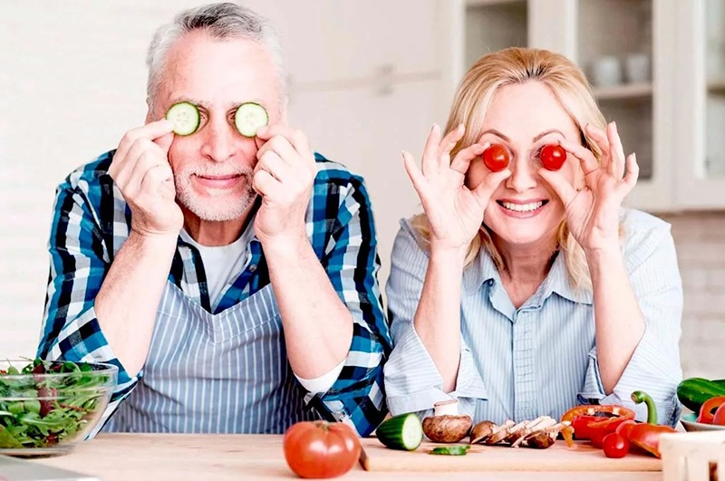

Правильно питайтесь и будьте здоровы!

